就労支援フォーラムNIPPONフクオカ
ポスターセッション 募集要項
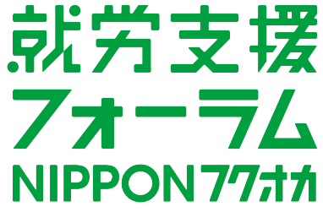

「就労支援フォーラムNIPPONフクオカ」では、就労支援の現場の皆さんの活動報告の場として、ポスターセッションを開催します。ポスターセッションは、皆さんの活動内容に関して文章や写真、パンフレット等をホワイトボードに記載・掲示頂き、ポスターセッション報告者とフォーラム参加者が自由に質問や意見交換をして頂く企画です。フォーラム参加者との事例共有や情報交換の機会として、是非ご活用ください。

募集期間：2020年9月18日（金）～10月30日（金）11月6日（金） ※延長しました！
応募方法：応募様式に所定の事項を記入の上、下記URLのページで送付ください
https://forms.gle/KA5AzhXkwugCcPnP6

報告テーマ（いずれか１つを選択ください）：
１．重度障害者に対する就労支援の実践事例
２．新型コロナウイルスに対する状況改善のための実践事例
３．医療機関と連携した就労支援の実践事例
４．工賃向上に向けた実践事例
５．障害者のQOL向上に向けた実践事例
6．その他、就労支援に係る先駆的な実践事例

応募後の流れ
・日本財団（就労支援フォーラムNIPPONフクオカ協働企画会議）にて選考
・後日、選考結果を通知の上、発表要項を送付します
・当日：11月18日（水） 9：00～ 9：30（30分間） ポスター掲示
17：00～ 18：30（90分間） ポスターセッション
18：30～ 18：40（10分間） 撤収作業
発表方法
・ホワイトボード（横180cm×縦90cm）へ報告に必要な情報を記載・掲示ください
・ホワイトボード内の掲示物の様式は自由です
・新型コロナウイルス感染対策に十分に留意して開催します。ご協力のほど、よろしくお願いいたします
・ポスターセッション報告者も就労支援フォーラムNIPPONフクオカへの参加申し込みが必要となります
・ポスターセッション報告者には、別途、発表方法の詳細を記載した発表要項を送付します
応募様式
・様式右上に報告に係る対象の障害種別または疾患名等を記載ください
例１．精神障害 統合失調症 例２．知的障害 例３． 癌 例４．発達障害 等
・タイトル、サブタイトル、都道府県、法人名、事業所名、事業所種別、報告者氏名
・以下の内容を600～800字程度にまとめ、A４用紙１枚のポスターセッション抄録を作成してください
（図、表は入れないでください）
１．事業所の紹介（本事業または支援内容の紹介）
２．報告テーマの内容
３．現状での効果／今後の課題／計画／まとめ
４．上記１．～３．必須。 その他、自由に項目を設定ください。

【注意事項】※プログラム資料集への掲載の関係で、下記4点は厳守頂けますようお願い致します
１．上下左右のマージン、文字フォントや文字スタイルの変更はしないでください。
２．タイトル部分の行をつめないでください。事業内容以下の各項目は、１行空けてください。
３．図、表はご遠慮ください。 *発表時に掲示をお願いします。
４．文字オーバーしないようA4サイズ１枚におさめてください。

【発表とパネルのイメージ】
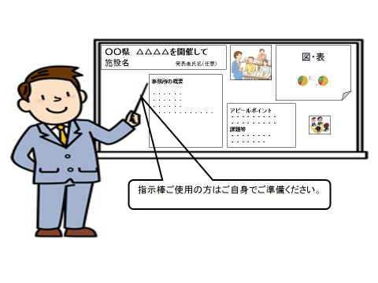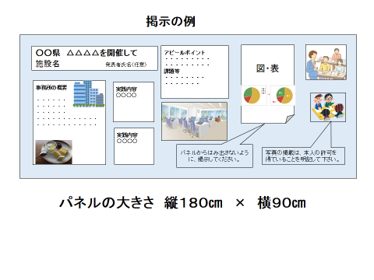
パネルの大きさ 縦９０㎝×横１８０㎝
次ページのフォーマットに入力してください。

対象障害種別または疾患名等

〇〇〇〇タイトル○○○○
○○○○サブタイトル○○○○

都道府県 法人名 事業所名
事業所種別名
発表者氏名

１．事業所の紹介（事業または支援内容の紹介）
○○○○○○○○○○○○○○○○○○○○○○○○○○○○○○○○○○○○○○○○○○○○○○○○○○○○○○○○○○○○○○○○○○○○○○○○○○○○○○○○○○○○○○○○○○○○○○○○○○○○○○○○○○○○○○○○○○○○○○○○○○○○○○○○○○○○○○

２．報告テーマの内容
○○○○○○○○○○○○○○○○○○○○○○○○○○○○○○○○○○○○○○○○○○○○○○○○○○○○○○○○○○○○○○○○○○○○○○○○○○○○○○○○○○○○○○○○○○○○○○○○○○○○○○○○○○○○○○○○○○○○○○○○○○○○○○○○○○○○○○○○○○○○○○○○○○○○○○○○○○○○○○○○○○○○○○

３．現状での効果／今後の課題／計画／まとめ
○○○○○○○○○○○○○○○○○○○○○○○○○○○○○○○○○○○○○○○○○○○○○○○○○○○○○○○○○○○○○○○○○○○○○○○○○○○○○○○○○○○○○○○○○○○○○○○○○○○○○○○○○○○○○○○○○○○○○○○○○○

４．その他
○○○○○○○○○○○○○○○○○○○○○○○○○○○○○○○○○○○○○○○○○○○○○○○○○○○○○○○○○○○○○○○○○○○○○○○○○○○○○○○○○○○○○○○○○

